管理体系审核记录表
过程与活动、  抽样计划 | 涉及  条款 | 受审核部门：生产部 主管领导：韩海平 陪同人员：武冬 | 判定
 |  | 审核员：郭力 审核时间：2021.6.23-24
审核条款：QE:5.3组织的岗位、职责和权限、6.2质量目标
Q:7.1.3基础设施、7.1.4过程运行环境、7.1.5监视和测量资源、8.1运行策划和控制、8.3产品和服务的设计和开发、8.5.1生产和服务提供的控制、8.5.2产品标识和可追朔性、8.5.3顾客或外部供方的财产、8.5.4产品防护、8.5.5交付后的活动、8.5.6更改控制、8.6产品和服务的放行、8.7不合格输出的控制、9.1.2顾客满意度调查；
E:6.1.2环境因素辨识与评价、6.1.4措施的策划、8.1运行策划和控制、8.2应急准备和响应；
组织的岗位、职责权限 | QE5.3 | 部门负责人：韩海平  询问其职责权限：负责生产设备的维修和保养，工作环境的管理；负责生产计划的组织实施；负责对生产过程进行控制；负责采购过程的控制；环境因素识别及控制。职责明确。 | Y
管理目标 | QE6.2 | 部门管理目标： 统计方法 完成情况（2020.12.30）  1、生产产品一次检验合格率98%以上； 1、生产产品一次检验合格数/总数*100% 100%  2、生产任务按时完成率100% 2、生产任务按时完成数/生产任务总数*100% 100%  3、顾客满意度95%以上； 3、顾客满意度总分/调查顾客数*100% 98%  4、固体废物100%分类处理； 4、固废分类处理数/固废总数*100% 100%  5、火灾事故0 5、火灾事故发生次数 0  6、安全事故0 6、安全事故发生次数 0  目标：固体废弃物分类回收率100%，合理处置。  管理方案：综合部负责制定《固体废弃物管理规定》，并报经总经理批准后实施。公司各部门严格按照《固体废弃物管理规定》的要求，对固体废弃物进行合理分类，并放置到指定位置。公司按相关的要求，定期将不能回收利用的废弃物交甲方进行收集处理。综合部门、项目部门及其它部门中产生的各种废弃物放置到指定位置，得到妥善处置，并定期进行检查。  完成时间：全年；费用：以实际发生为准 责任部门：各部门，监控部门：综合部 | Y
基础设施 | Q7.1.3 | 查《设备管理台帐》，主要生产设备有钻床、卧式车床、立式钻床、铣床等。均可满足生产需要。无特种设备。  现场生产检测设备完好，维护保养基本得当，能够满足生产符合要求产品的需要。  抽查设施保养记录，采用《设备维护保养计划》进行记录。  1）设施名称：数控车床  时间：2020年9月  点检内容：电路检修、机械检查、更换润滑油。  保养人：韩海平  2）设施名称：螺杆槽数控铣床  时间：2020年9月  点检内容：电路检修、机械检查、更换润滑油。  保养人：韩海平  3）设施名称：卧式车床  时间：2020年11月  点检内容：电路检修、机械检查、更换润滑油。  保养人：韩海平  其他设备均按要求进行了保养。  抽《设备维护保养记录》，2020.12.6  支持性服务，产品运输采用物流的方式，公司名下无自有运输车辆。公司未建立信息管理系统用于生产和服务。公司办公条件满足要求，配置有电脑、电话、传真，可以满足生产的需要。办公设备由卖方负责维保。  目前该公司基础设施符合要求，基本能满足公司运营的要求。 | Y
运行环境 | Q7.1.4 | 公司车间占地面积近400平米，1个车间。  车间宽敞明亮，干净整洁，通道畅通。  车间内各种规格、型号产品摆放整齐，工序间工位器具设置较合理。  车间工人在工作前及工作结束后能够及时清理环境及设备。  工人每日工作前，仔细检查设备防护情况。工作环境得到良好的控制。 | Y
监视和测量资源 | Q7.1.5 | 提供了《监视和测量器具台账》内容包括监视设备名称、规格、检定周期等。检测设备：钢直尺、游标卡尺、  抽查计量器具校准/检定情况，  ——游标卡尺（0-300mm），证号：ZCCDX210528020，校准日期2021.5.28  ——钢直尺（0-1000mm），证号：ZCCDX210513015，校准日期2021.5.13  检定单位：河北中测计量检测有限公司  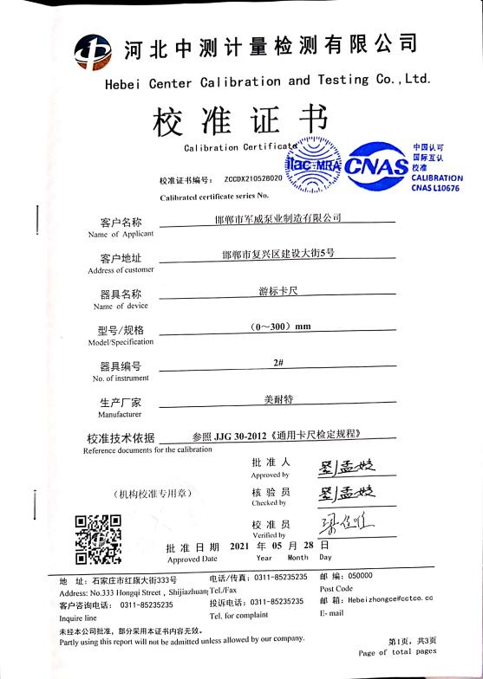  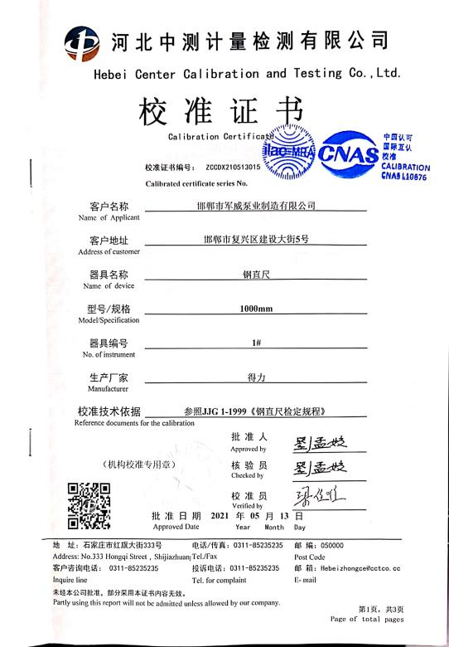  目前尚没有计算机软件用于规定要求的监视和测量情况。  经询问，没有自校检测设备，未发生在用的监视和测量设备有异常现象 | Y
运行的策划和控制 | Q  8.1 | 公司对产品质量目标、产品实现过程；产品所要求的验证、确认、监视、检验和试验活动以及产品接收准则进行了策划，并规定了所需的记录。  编制《生产与服务提供控制程序》，对生产过程进行控制。  1、本公司的产品为：水泵零部件的加工  - 生产流程：  采购毛坯件-机加工-打磨-检验  3、生产设备：钻床、卧式车床、立式钻床、铣床等等，基本满足要求。  4、检测仪器：钢直尺、游标卡尺，基本满足检测要求。  5、编制了《进货检验记录》、《生产控制记录》、《出厂检验单》、《设备管理制度》、《设备操作规程》等  6、相关法律法规要求《安全生产法》、《产品质量法》、《合同法》等  7、产品执行标准：GB/T16907-2014《离心泵技术条件(Ⅰ类)》 | Y
产品和服务的设计和开发 | Q8.3 | 公司产品和服务依据国标、行业标准、客户要求进行加工，工艺成熟稳定，依据客户提供的图纸加工，无设计开发要求，故不适用8.3条款，但不影响组织确保其产品和服务合格的能力或责任，对增强顾客满意也不会产生影响 | Y
生产和服务提供的控制 | Q8.5.1 | 编制《生产和服务提供控制程序》，对生产过程进行控制  a) 获得规定以下内容的文件化信息：  1） 生产的产品、提供的服务或执行的活动的特征：  ①与组织的产品及服务有关的法律法规：产品质量法、合同法、环境保护法等；  ②编制了《组装生产工艺指导书》《生产控制记录》《进货检验记录》、《出厂检验单》、《生产设备检修记录》等多个工艺文件和十余种记录。  2）要达到的结果：生产的产品能够符合国家、行业标准及客户要求，满足相关法律法规要求及产品使用性能/功能要求及售后服务承诺。  b) 获得和使用适宜的监视和测量资源：  提供的主要监视和测量设备：游标卡尺、钢直尺。从数量、品种上能够满足产品检查需要。  c) 在适当阶段进行监视和测量，以验证过程或输出的控制及产品和服务的接收准则已得到满足；  查过程控制  对叶轮，泵轴，泵头，轴套，护套，轴承体，机封体的加工主要是车、铣、刨、钻、磨等机加工工序，按图纸要求控制尺寸，查看符合要求。  d) 使用适宜的设备和过程环境；  主要生产设备：钻床、卧式车床、立式钻床、铣床等，可满足生产需要。设备精度保证，维修及时，有设备日常保养记录.过程环境：详见 7.1.4 审核记录  e）指派胜任的人员，包括所要求的资格；  f) 公司目前加工过程无特殊过程。  g) 实施防止人为错误的措施：体系文件中明确规定了不合格品控制要求：包括原材料的不合格品，生产加工中的不合格品、组装过程中产生的不良品均不准转序，必须按照相关文件、制度执行。  原材料进货检验均有检验员签字后方可放行；生产过程的控制由各自工序检验合格后，方可放行；成品的检验必须经主管质量负责人确认签字后方可交付。对不影响使用功能的产品必须经总经理授权后，方可放行。  h) 实施产品和服务的放行、交付和交付后的活动：  查产品交付：根据合同要求进行产品交付。  查交付后的活动：产品交付后的活动直接由综合部负责改进落实。  查看实施监视测量情况  出示：《过程检验记录》  抽查：《下料检验记录》2021.3.9检验记录  内容包括：型号、零件名称、检验项目、工序、检测记录、检验员等；  零件名称：泵头  检验结论：合格  检验人：申志强 2021.3.9  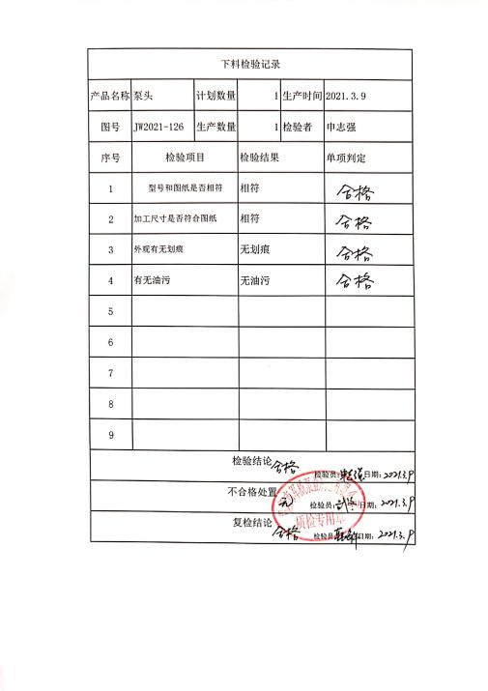  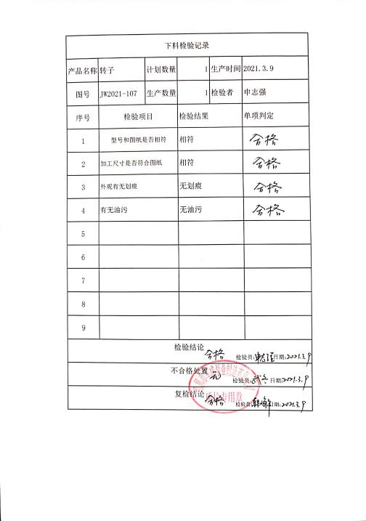  ……  抽《制孔检验记录》日期：2021.3.9  1、产品：转子  图号：JW2021-107  检验结论：合格  ……  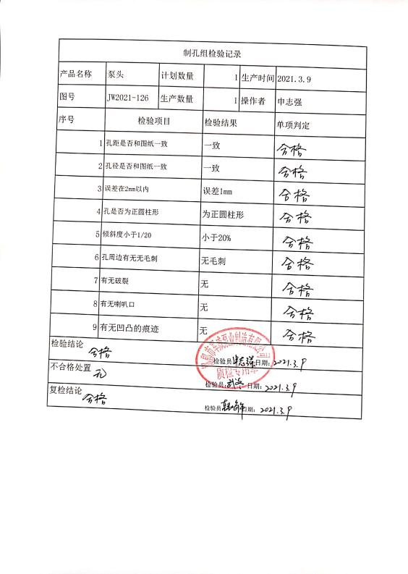  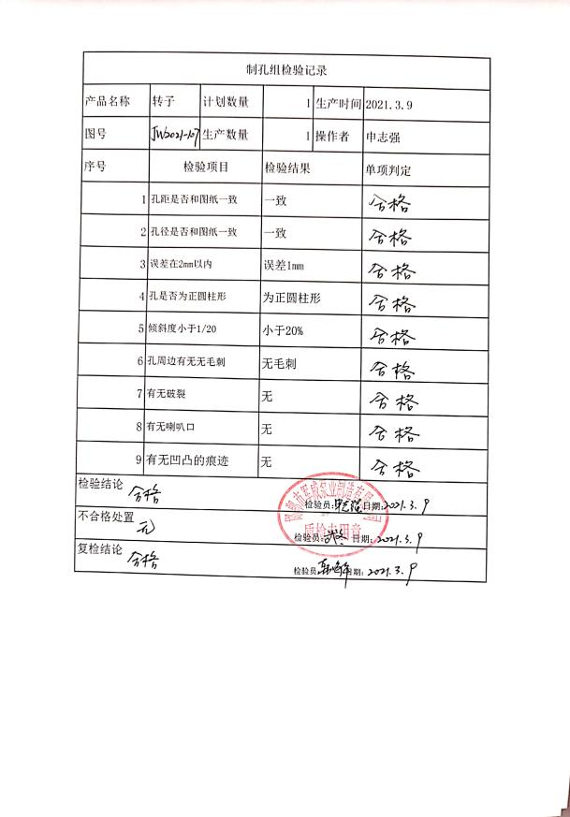  抽《成品检验记录》日期：2021.3.10  1、产品：转子  型号：SD600-710A  出货单号：JW-C001  检验项目：加工尺寸是否符合图纸  检验结论：合格  ……  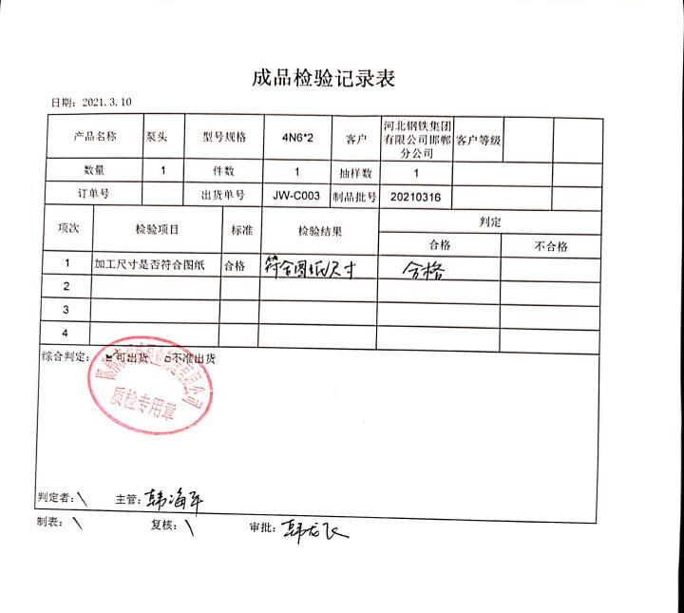  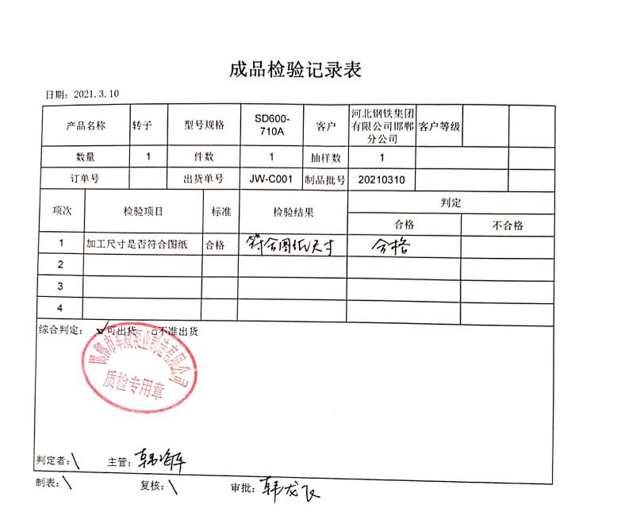  工作流程序  1）认真进行过程控制，对首件按工艺规程要求进行检验  2）产品实物符合工艺图纸的要求  3）现场的工艺文件、验收标准等协调一致原  4）材料、毛坯、成品、在制品符合要求或有上道工序合格证明  5）工艺装备、机床设备、专用测（量）具、测量器具等符合规定和在检定有效期内，上述设备安装调试正确  6）施工/过程卡等质量记录填写正确、完整  7)工件、工作地整洁，生产条件能够满足专门的文件要求  8)前面工序的质量隐患已排除  9)检验员在最终检验记录上做检验标记  现场对加工产品的生产工序进行观察，工序符合生产要求，设备运行正常，人员操作熟练，整个过程基本受控。  整个过程基本受控； | Y
标识和可追溯性 | Q8.5.2 | 标识和可追溯性的控制按《产品标识和可追溯性程序》的相关要求实施。生产部负责实施具体的产品标识的方法及标识内容，以确保产品合格。公司应在产品提供的整个过程中按照监视和测量要求识别输出状态。进行有效管控，检验员负责检测前后的状态标识。查产品标志、使用说明等相关内容：成品合格证有产品名称、规格型号、生产日期、序列号等标识。  追溯性：根据产品标签——生产日期、批号——员工编号——个人，可满足追溯要求。 | Y
顾客或外部供方财产 | Q8.5.3 | 该公司顾客财产主要为顾客的个人信息、图纸等，由生产部做好图纸保存及个人信息保密工作。  查见《顾客名单》，内容包括：顾客名称、销售产品、地址、联系人、联系电话。经询问了解，没有顾客个人信息泄露情况发生。
产品防护 | Q8.5.4 | 该公司产品无特殊防护要求，产品在搬运过程中采取机械和人工搬运，避免磕碰。成品一般用木箱包装，码放整齐，分门别类存放于成品库内。  贮存环境：贮存材料、成品的仓库清洁，干燥，防护措施得当，满足要求。有专门的库管员进行保管，出入库登记手续齐全，管理比较规范。  有消防器材——灭火器，能够有效的对产品进行防护措施。 | Y
变更的控制 | Q8.5.6 | 查变更的控制：  经与生产部门沟通，销售合同评审后，按合同要求进行加工并交付，如发现标的物与顾客要求不一致的，与客户商量，重新签订合同，交货期延期的，与顾客商量，得到顾客确认后，再及时发货，并对延期的原因进行分析，避免下次再发生，经了解，目前没有发生对生产和服务提供的更改的情况。 | Y
产品和服务的放行 | Q8.6 | 经查，编制了《产品监视和测量控制程序》、《进货检验记录》、《生产工艺指导》、《出厂检验单》规定了原材料、半成品、成品的具体检验方式。检验主要依据顾客要求和行业标准等。  产品：水泵及配件  1）原材料  查“《原材料检验记录》”，包括产品名称、规格型号、供方、进厂时间、采购数量、检验项目、检验标准、检验结论、检验员、检验日期等内容。  ——抽取：产品名称：泵头铸件 进货数量：1件  检验项目：外观质量；规格；数量 检验员：韩海平 日期：2021.3.1  ——抽取：产品名称：棒材 进货数量：5.719吨  检验项目：外观质量；规格；数量 检验员：韩海平 日期：2021.1.30  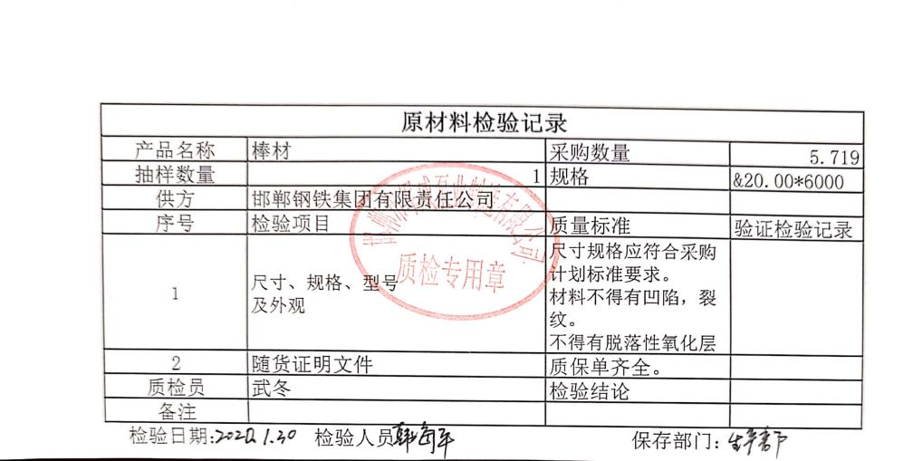  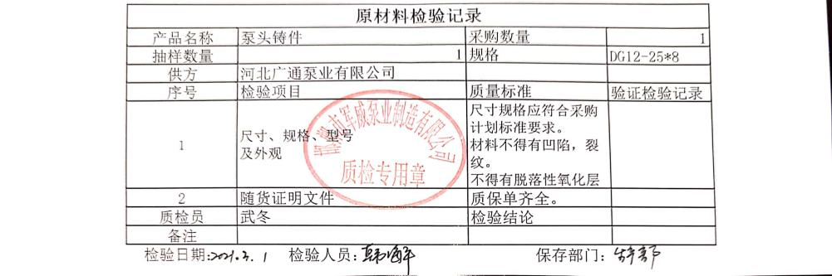  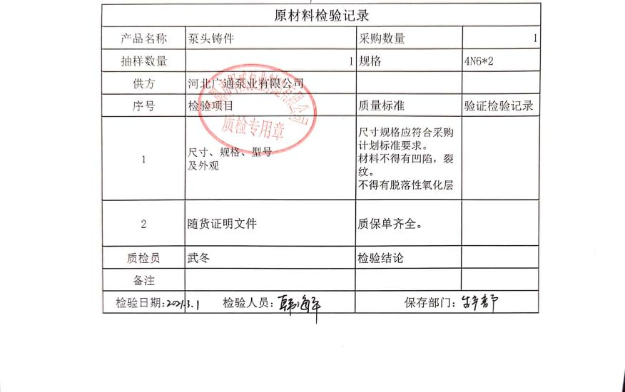  基本符合要求。  无在供方现场进行检验的情况。  2）半成品检验\3）成品检验，详见8.5.1条款  现场观察产品状态标识明确。  现场审核观察询问，检验员回答与操作皆符合规定要求。  未能提供有权放行人员的授权证据。 | N
不合格输出的控制 | Q8.7 | 编制《不合格输出控制程序》，明确不合格品发生时的处置权限。  在采购时发现不合格退货处理，生产过程和出厂检验发现的不合格在的“不良品统计”中记录结果  对不合格品统计；制定纠正预防措施。  抽查2020年12月2日一份不合格品处置报告单，  不合格事实：出厂检验发现，产品未附合格证；  处置意见：对产品放置合格证，按要求进行操作。对操作工进行现场培训.  对结果进行了验证。验证人：武冬 2020年12月4日
环境因素评价和控制措施的确定 | E6.1.2 | 提供《环境因素识别与评价表》：  加工作业：机床噪声排放、机械使用中油泄漏、擦拭机械油棉纱废弃、电的消耗、油的消耗、水的消耗、材料的消耗等。  设备维修作业：机器的报废；机油的泄露；配件的废弃等。  提供《重要环境因素清单》：涉及生产部的环境因素主要包括：固体废弃物排放、噪音的排放、火灾事故的发生，识别基本齐全。 | Y
运行控制 | E8.1 | 本部门应执行的运行控制文件包括：《运行控制程序》《固体废弃物控制程序》《火灾应急预案》《环保卫生管理制度》《能源使用管理规定》等  运行控制情况：  ■生产过程中使用设备有钻床、卧式车床、立式钻床、铣床。  ■办公过程注意节约用电，做到人走灯灭，电脑长时间不用时关机，下班前要关闭电源；办公过程产生的固废按综合部要求放到指定地点，现场查看无混放现象；办公用品按要求由综合部负责发放；  ■生产噪声的排放控制：主要噪声有钻床、车床、铣床等设备运行过程中产生的机械性噪声，在购置设备时选用低噪声设备，采取厂房屏蔽，安装消声器等措施后，尽可能减小设备噪声。  ■杜绝重大火灾事故：每月对消防器材进行一次全面检查--提供2021.5.10/2021.6.10消防器材检查记录，经查记录尚可。  ■订单式生产无原材料库房。 | Y
应急准备和响应 | E8.2 | 2021年5月10日参加了公司组织消防演练，相关记录详见综合部相关条款。  车间配置有灭火器，且有效。 | Y

说明：不符合标注N

